## 质谱仪与回旋加速器

## 知识点：质谱仪与回旋加速器

一、质谱仪

1．质谱仪构造：主要构件有加速电场、偏转磁场和照相底片．

2．运动过程(如图)

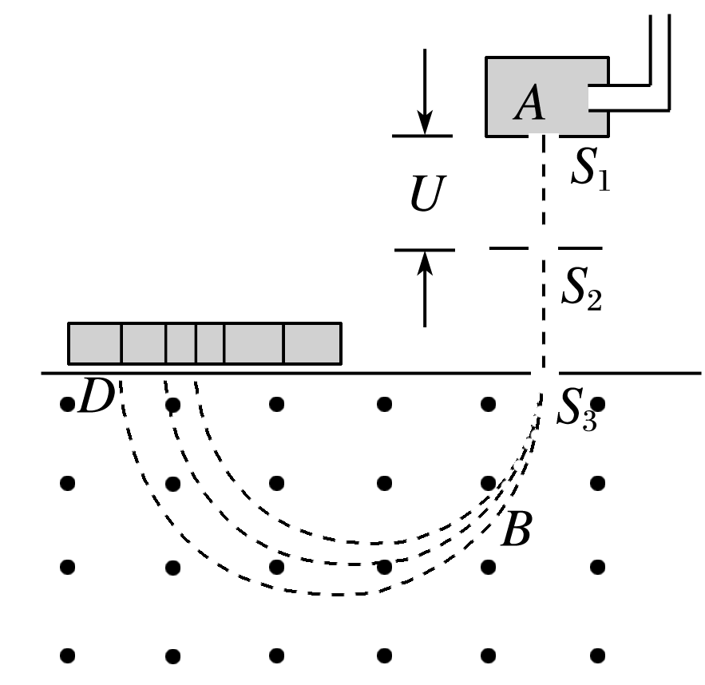

(1)带电粒子经过电压为*U*的加速电场加速，*qU*＝*mv*2.

(2)垂直进入磁感应强度为*B*的匀强磁场中，做匀速圆周运动，*r*＝，可得*r*＝.

3．分析：从粒子打在底片D上的位置可以测出圆周的半径*r*，进而可以算出粒子的比荷．

二、回旋加速器

1．回旋加速器的构造：两个D形盒，两D形盒接交流电源，D形盒处于垂直于D形盒的匀强磁场中，如图.

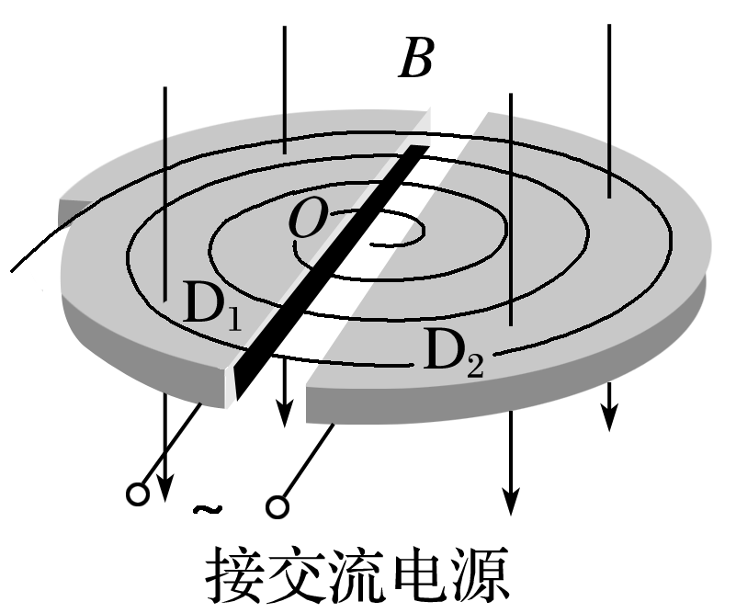

2．工作原理

(1)电场的特点及作用

特点：两个D形盒之间的窄缝区域存在周期性变化的电场．

作用：带电粒子经过该区域时被加速．

(2)磁场的特点及作用

特点：D形盒处于与盒面垂直的匀强磁场中．

作用：带电粒子在洛伦兹力作用下做匀速圆周运动，从而改变运动方向，半个圆周后再次进入电场．

## 技巧点拨

一、质谱仪

1．加速：带电粒子进入质谱仪的加速电场，由动能定理得

*qU*＝*mv*2①

2．偏转：带电粒子进入质谱仪的偏转磁场做匀速圆周运动，由洛伦兹力提供向心力得*qvB*＝*m*②

3．由①②两式可以求出粒子运动轨迹的半径*r*、质量*m*、比荷等．由*r*＝可知，电荷量相同时，半径将随质量的变化而变化．

二、回旋加速器

回旋加速器两D形盒之间有窄缝，中心附近放置粒子源(如质子、氘核或α粒子源)，D形盒间接上交流电源，在狭缝中形成一个交变电场．D形盒上有垂直盒面的匀强磁场(如图所示)．

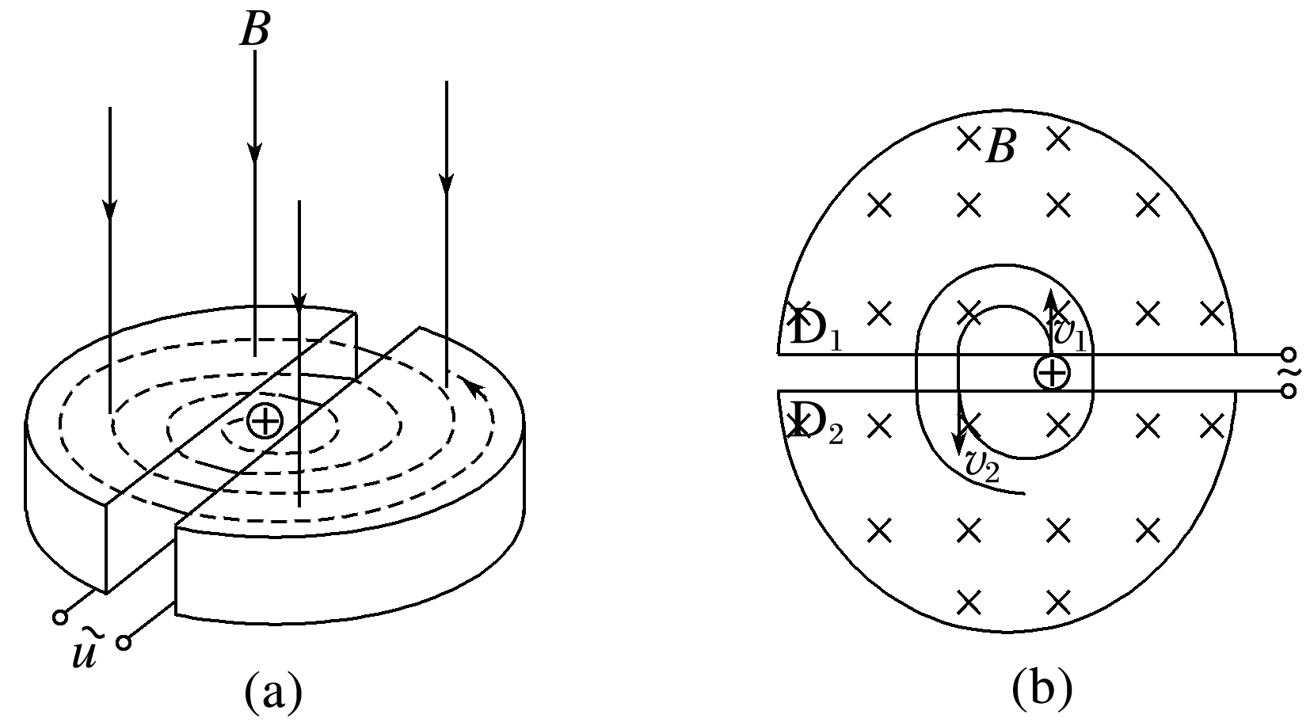

(1)电场的特点及作用

特点：周期性变化，其周期等于粒子在磁场中做圆周运动的周期．

作用：对带电粒子加速，粒子的动能增大，*qU*＝Δ*E*k.

(2)磁场的作用

改变粒子的运动方向．

粒子在一个D形盒中运动半个周期，运动至狭缝进入电场被加速．磁场中*qvB*＝*m*，*r*＝∝*v*，因此加速后的轨迹半径要大于加速前的轨迹半径．

(3)粒子获得的最大动能

若D形盒的最大半径为*R*，磁感应强度为*B*，由*r*＝得粒子获得的最大速度*v*m＝，最大动能*E*km＝*mv*m2＝.

(4)两D形盒窄缝所加的交流电源的周期与粒子做圆周运动的周期相同，粒子经过窄缝处均被加速，一个周期内加速两次．

## 例题精练

1．（2021•浙江模拟）如图所示为质谱仪的结构图，该质谱仪由速度选择器与偏转磁场两部分组成，已知速度选择器中的磁感应强度大小为B0、电场强度大小为E，荧光屏PQ下方匀强磁场的方向垂直纸面向外，磁感应强度大小为2B0。三个带电荷量均为q、质量不同的粒子沿竖直方向经速度选择器由荧光屏上的狭缝O进入偏转磁场，最终打在荧光屏上的S1、S2、S3处，相对应的三个粒子的质量分别为m1、m2、m3，忽略粒子的重力以及粒子间的相互作用。则下列说法不正确的是（　　）

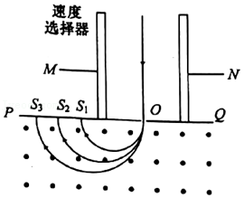

A．打在S3发位置的粒子质量最大

B．质量为m1的粒子在偏转磁场中运动时间最短

C．如果S1S3＝Δx，则菁优网-jyeoo

D．如m1、m2在偏转磁场中运动时间差为Δt，则菁优网-jyeoo

【分析】速度选择器二力平衡，求得速度，进入磁场做匀速圆周运动，根据牛顿第二定律求得半径，可判断质量最大的粒子，同时解得质量差；根据周期公式可判断运动时间，并利用周期公式求得质量差。

【解答】解：AC、粒子在速度选择器中做匀速直线运动，由平衡条件：qE＝qvB0，解得粒子进入偏转磁场时的速度v＝菁优网-jyeoo

粒子在偏转磁场中做匀速圆周运动，由牛顿第二定律：菁优网-jyeoo，解得粒子做即周运动的半径r＝菁优网-jyeoo

则粒子打在荧光屏位置与O点的距离d＝2r＝菁优网-jyeoo，

则S3O＝菁优网-jyeoo，S2O＝菁优网-jyeoo.S1O＝菁优网-jyeoo

S3O＞S2O＞S10，则m3＞m2＞m1，

可见打在S3的粒子质量最大；如果S1S3＝S3O﹣S1O＝Δx，解得m3﹣m1＝菁优网-jyeoo，故A正确，不符合题意，C错误，符合题意；

BD、粒子在偏转磁场中运动的周期T＝菁优网-jyeoo＝菁优网-jyeoo＝菁优网-jyeoo，粒子在偏转磁场中运动时转过的圆心角为180°，故粒子在偏转磁场中运动的时间t＝菁优网-jyeoo，由于m3＞m2＞m1，可见质量为m1的粒子在偏转磁场中运动的时间最短，设m1、m2在偏转磁场中运动时间差为Δt，则Δt＝菁优网-jyeoo，解得m2﹣m1＝菁优网-jyeoo，故BD正确，不符合题意。

本题选择错误选项。

故选：C。

【点评】本题考查速度选择器与质谱仪；关键在于了解其原理，注意速度选择器中粒子要匀速直线运动，可求得速度，掌握粒子在磁场中做匀速圆周运动的规律是解决本题的关键。

2．（2021•海淀区校级模拟）劳伦斯和利文斯设计出回旋加速器，工作原理示意图如图所示。置于高真空中的D形金属盒半径为R，两盒间的狭缝很小，带电粒子穿过的时间可忽略。磁感应强度为B的匀强磁场与盒面垂直，高频交流电频率为f，加速电压为U.若A处粒子源产生的质子质量为m、电荷量为+q，在加速器中被加速，且加速过程中不考虑相对论效应和重力的影响。则下列说法正确的是（　　）

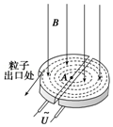

A．质子被加速后的最大速度不可能超过2πRf

B．质子离开回旋加速器时的最大动能与加速电压U成正比

C．质子第2次和第1次经过两D形盒间狭缝后轨道半径之比为1：菁优网-jyeoo

D．不改变磁感应强度B和交流电频率f，该回旋加速器也能加速α粒子

【分析】回旋加速器运用电场加速磁场偏转来加速粒子，根据洛伦兹力提供向心力可以求出粒子的最大速度，从而求出最大动能，在加速粒子的过程中，电场的变化周期与粒子在磁场中运动的周期相等.

【解答】解：A、质子出回旋加速器的速度最大，此时的半径为R，则v＝菁优网-jyeoo＝2πRf。所以最大速度不超过2πRf，故A正确；

B、根据qvB＝m菁优网-jyeoo，知v＝菁优网-jyeoo，则最大动能Ekm＝菁优网-jyeoomv2＝菁优网-jyeoo，与加速的电压无关。故B错误；

C、粒子在加速电场中做匀加速运动，在磁场中做匀速圆周运动，根据动能定理nqU＝菁优网-jyeoomv2，知：v＝菁优网-jyeoo菁优网-jyeoo，质子第1次和第2次经过D形盒狭缝的速度比为1：菁优网-jyeoo，qvB＝m菁优网-jyeoo，可知，R＝菁优网-jyeoo，则半径比为1：菁优网-jyeoo。故C错误；

D、根据qvB＝m菁优网-jyeoo，和v＝菁优网-jyeoo＝2πRf，知T＝菁优网-jyeoo＝菁优网-jyeoo，f与比荷有关，粒子比荷一定相同，故不可以加速，故D错误。

故选：A。

【点评】解决本题的关键知道回旋加速器电场和磁场的作用，知道最大动能与什么因素有关，以及知道粒子在磁场中运动的周期与电场的变化的周期相等。

## 随堂练习

1．（2021•宝鸡模拟）回旋加速器的核心部分是两个相距很近的D形盒，分别和频率固定的高频交流电源相连接，在两个D形盒的窄缝中产生方向周期性变化的匀强电场使带电粒子加速，窄缝中心处粒子源可以产生初速度为零的带电粒子，D形盒区域有垂直D形盒方向的匀强磁场。则下列说法正确的是（　　）

A．所加磁场的方向也应周期性变化，且变化周期与电场变化周期相同

B．对于题中给定的回旋加速器可以对放入其中的任何带电粒子进行加速

C．粒子第n次加速后的速度大小与第（n+1）次加速后的速度大小的比值为菁优网-jyeoo

D．若仅将D形盒中磁场加倍，交流电周期减半，则粒子经加速器获得的最大速度也将加倍

【分析】带电粒子在回旋加速器的电场中加速，在磁场做做匀速圆周运动，应用动能定理与牛顿第二定律分析答题。

【解答】解：A、带电粒子在回旋加速器的电场中加速，在磁场中做匀速圆周运动，磁场保持不变，电场变化的周期与粒子在磁场中做匀速圆周运动的周期相同，故A错误；

B、回旋加速器中需要用交变电流对带电粒子进行加速，然后带电粒子在磁场中偏转才能工作，呈电中性的粒子不能使用回旋加速器加速，故B错误；

C、粒子在电场中加速，设第n次加速后粒子的速度为vn，第n+1次加速后粒子的速度为vn+1，设加速电压为U，粒子所带电荷量为q，对粒子，由动能定理得：nqU＝菁优网-jyeoo﹣0，（n+1）qU＝菁优网-jyeoo﹣0，解得：vn＝菁优网-jyeoo，vn+1＝菁优网-jyeoo，则：vn：vn+1＝菁优网-jyeoo：菁优网-jyeoo，故C错误；

D、设D形盒的最大半径为R，粒子在磁场中做匀速圆周运动，洛伦兹力提供向心力，由牛顿第二定律得：qvB＝m菁优网-jyeoo，解得，粒子的速度：v＝菁优网-jyeoo，

粒子的最大速度：vmax＝菁优网-jyeoo，若仅将D形盒中磁场B加倍，交流电周期减半，则粒子经加速器获得的最大速度也将加倍，故D正确。

故选：D。

【点评】本题回旋加速器考查电磁场的综合应用，带电粒子在电场中始终被加速，在磁场中总是匀速圆周运动；理解回旋加速器的工作原理是解题的前提；应用动能定理与牛顿第二定律即可解题。

2．（2020秋•鼓楼区校级期中）如图所示，水平平行金属板P1P2之间有水平向里匀强磁场B1和竖直方向的匀强电场（未画出），竖直挡板MN右侧有水平向外的匀强磁场B2，O为挡板上的一个小孔。一些离子正对着O孔水平射入金属板P1P2之间，其中有两个离子沿虚线轨迹运动，最终分别打在挡板上的A1和A2处，OA1：OA2＝2：3，由此可判定（　　）

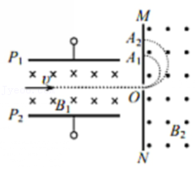

A．金属板P1P2间的匀强电场方向竖直向上

B．打在A1和A2处的两个离子都带正电荷

C．打在A1和A2处的两个离子速率之比为v1：v2＝2：3

D．打在A1和A2处的两个离子比荷之比为菁优网-jyeoo：菁优网-jyeoo＝3：2

【分析】带电离子在电场和磁场相互叠加的区域内，做匀速直线运动，在磁场区域内做匀速圆周运动，

带电粒子在加速电场中电场力做功等于粒子动能的增加量，由动能定理可以求得粒子进入磁场时的速。

根据左手定则判断粒子的电性。

根据洛伦兹力提供向心力求解。

【解答】解：AB、带电离子在电场和磁场相互叠加的区域内，做匀速直线运动，在磁场区域内做匀速圆周运动，根据左手定则可知，带电离子带负电，故金属板P1P2间受到的电场力方向竖直向上，则匀强电场方向竖直向下，故AB错误；

CD、在电场和磁场相互叠加的区域内根，据受力平衡可知，qE＝qvB1，

磁场中做匀速圆周运动，洛伦兹力提供向心力，由牛顿第二定律得：菁优网-jyeoo

联立解得：菁优网-jyeoo

r1：r2＝OA1：OA2＝2：3

则菁优网-jyeoo：菁优网-jyeoo＝3：2，故C错误，D正确.

故选：D。

【点评】该题考查了粒子在电场与磁场中的运动，分析清楚粒子运动过程是解题的关键，应用动能定理与牛顿第二定律可以解题。

3．（2021•宜城市模拟）如图所示为某回旋加速器示意图，利用回旋加速器对粒子进行加速，D形盒中的磁场的磁感应强度大小为B，加速电压为U。忽略相对论效应和粒子在D形盒缝隙间的运动时间，下列说法中正确的是（　　）

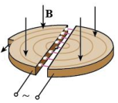

A．粒子从磁场中获得能量

B．减小D形盒半径、增大磁感应强度B，粒子获得的最大动能一定增大

C．只增大加速电压U，粒子在回旋加速器中运动的时间变短

D．只增大加速电压U，粒子获得的最大动能增大

【分析】粒子在磁场中受到洛伦兹力，但洛伦兹力不做功，粒子在电场中被加速，粒子从电场中获得能量；

根据洛伦兹力提供向心力，求出最大速度，可知最大速度（动能）与什么因素有关；

表示出最大动能，根据动能定理写加速电压U与最大动能的关系，根据关系式判断粒子在回旋加速器中运动的时间变化。

【解答】解：A、粒子在磁场中受到洛伦兹力，但洛伦兹力不做功，粒子在电场中被加速，粒子从电场中获得能量，故A错误；

B、设D形盒半径为r，当粒子射出时，由牛顿第二定律有qvB＝m菁优网-jyeoo解得：v＝菁优网-jyeoo，带电粒子射出时的动能为：EK＝菁优网-jyeoomv2＝菁优网-jyeoo，当减小D形盒半径、增大磁感应强度B，B和r都在分子上，一个变小一个变大，故无法判断最大动能的变化，故B错误；

C、设在电场中加速的次数为n，根据nqU＝菁优网-jyeoomv2可得，当其它物理量不变时，U越大，n越小，即加速次数越少，所以粒子在磁场中运动的时间越短，故C正确；

D、由B选项得：EK＝菁优网-jyeoomv2＝菁优网-jyeoo，故最大动能与加速电压U无关，故D错误。

故选：C。

【点评】解决本题的关键知道回旋加速器是利用电场加速、磁场偏转来加速粒子，能推导出最终粒子的动能，并能判断动能与哪些因素有关。

# 综合练习

**一．选择题（共20小题）**

1．（2021•株洲模拟）质谱仪是一种测定带电粒子质量和分析同位素的重要设备，构造原理如图所示。离子源S能产生各种不同的离子束，飘入（初速度可视为零）MN间的加速电场后从小孔O垂直进入匀强磁场，运转半周后到达照相底片上的P点，P点到小孔O的距离为x。对于一质量m和电荷量q各不相同的离子，它们的x2﹣菁优网-jyeoo图像应是（　　）

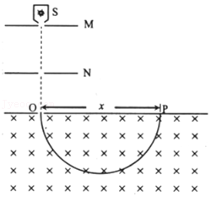

A．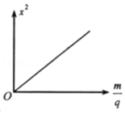 B．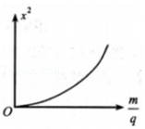

C．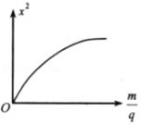 D．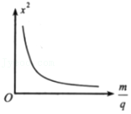

【分析】根据动能定理得到带电粒子加速获得的速度．带电粒子进入磁场中由洛伦兹力提供向心力做匀速圆周运动，由牛顿第二定律得到半径r，x＝2r，根据x与菁优网-jyeoo的表达式选择图象．

【解答】解：在加速电场中，由动能定理得：qU＝菁优网-jyeoomv2，

解得：v＝菁优网-jyeoo，

磁场中，洛伦兹力提供向心力，有：qvB＝m菁优网-jyeoo，

得：r＝菁优网-jyeoo＝菁优网-jyeoo菁优网-jyeoo

则得：x＝2r＝菁优网-jyeoo菁优网-jyeoo，所以菁优网-jyeoo，即x2与菁优网-jyeoo成正比，故A正确，BCD错误。

故选：A。

【点评】本题是质谱仪的原理，根据物理规律得到解析式，再由数学知识选择图象是常用的方法和思路．

2．（2021•清城区校级模拟）如图所示为质谱仪的工作原理图，在容器A中存在若干种电荷量q相同而质量m不同的带电粒子，它们可从容器A下方经过窄缝S1和S2之间的电场加速后射入速度选择器，速度选择器中的电场E和磁场B都垂直于离子速度v，且E也垂直于B。通过速度选择器的粒子接着进入均匀磁场B0中，沿着半圆周运动后到达照相底片上形成谱线。若测出谱线A到入口S0的距离为x，则下列能正确反映x与m之间函数关系的是（　　）

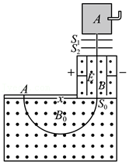

A．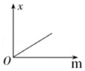 B．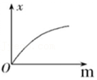

C．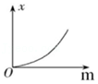 D．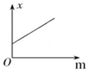

【分析】带电粒子在速度选择器中受力平衡求出粒子射出速度选择器时的速度；粒子在磁场中做匀速圆周运动，洛伦兹力提供向心力，由牛顿第二定律可以求出粒子的轨道半径R，由几何关系知x＝2R，即可求出x与m之间函数关系。

【解答】解：在速度选择器中，带电粒子受力平衡：qE＝qvB，即v＝菁优网-jyeoo

在偏转电场B0中，轨迹半径R＝菁优网-jyeoo

由洛伦兹力提供向心力可知：

qvB0＝菁优网-jyeoo

联立解得：x＝菁优网-jyeoo•m

即x与m之间函数关系为过原点的直线，故A正确，BCD错误；

故选：A。

【点评】本题考查了粒子在电场与磁场中的运动，分析清楚粒子运动过程是正确解题的关键，应用受力平衡与牛顿第二定律可以解题。本题最后找到x与m之间的函数关系是关键，进而根据函数关系判断x﹣m图像类型。

3．（2021春•邹城市期中）用质谱仪研究两种同位素氧16和氧18。如图所示，让氧16和氧18原子核从质谱仪小孔S1飘入电压为U的加速电场（初速度可看作零），然后从S3垂直进入匀强磁场发生偏转，最后打在底片上的不同地方。已知氧16和氧18原子核带电量相同，质量之比约为16：18，从底片上获得在磁场中运动轨迹的直径分别为D1、D2，则D1：D2应为（　　）

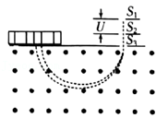

A．8：9 B．9：8 C．2菁优网-jyeoo：3 D．64：81

【分析】原子核在电场中被加速，应用动能定理可以求出原子核的速度；原子核在磁场中做匀速圆周运动，洛伦兹力提供向心力，由牛顿第二定律可以求出原子核的轨道半径，然后分析答题。

【解答】解：原子核在电场中加速，由动能定理得：qU＝菁优网-jyeoomv2﹣0

解得，原子核进入磁场时的速度大小：v＝菁优网-jyeoo

原子核在磁场中做匀速圆周运动，洛伦兹力提供向心力，

由牛顿第二定律得：qvB＝m菁优网-jyeoo

解得，原子核的轨道半径：R＝B菁优网-jyeoo

氧16和氧18原子核的电荷量q相等，B、U相同，

氧16和氧18原子核在磁场中运动轨迹的直径之比D1：D2＝2R1：2R2＝菁优网-jyeoo：菁优网-jyeoo＝菁优网-jyeoo＝2菁优网-jyeoo：3，故C正确，ABD错误。

故选：C。

【点评】本题考查了原子核在电场与磁场中的运动，分析清楚原子核的运动过程是正确解题的关键，应用动能定理与牛顿第二定律可以解题。

4．（2021•房山区二模）回旋加速器是加速带电粒子的装置，其核心部分是分别与高频电源两极相连接的两个D形金属盒，两盒间的狭缝中有周期性变化的电场，使粒子在通过狭缝时都能得到加速，两D形金属盒处于垂直于盒底的匀强磁场中，如图所示。下述说法中正确的是（　　）

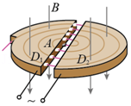

A．粒子只在电场中加速，因此电压越大，粒子的最大动能越大

B．可以采用减小高频电源的频率，增大电场中加速时间来增大粒子的最大动能

C．粒子在磁场中只是改变方向，因此粒子的最大动能与磁感应强度无关

D．粒子的最大动能与D形盒的半径有关

【分析】回旋加速器中带电粒子在电场被加速，每通过电场，动能被增加一次；而在磁场里做匀速圆周运动，通过磁场时只改变粒子的运动方向，动能却不变。最大动能只由磁感应强度和D形金属盒的半径决定。

【解答】解：根据公式qvB＝m菁优网-jyeoo，r＝菁优网-jyeoo，故最大动能为：Ekm＝菁优网-jyeoomv2，所以最大动能与D形盒的半径以及磁感应强度有关，与加速次数以及加速电压大小、高频电源的频率无关，故D正确，ABC错误。

故选：D。

【点评】本题回旋加速器考查电磁场的综合应用，注意明确回旋加速器原理，知道最大动能取决于D型盒的半径和磁感应强度大小，与加速电压无关。

5．（2021春•顺庆区校级月考）下列说法正确的是（　　）

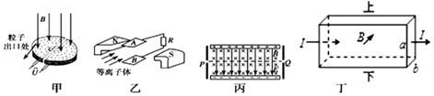

A．图甲是用来加速带电粒子的回旋加速器的示意图，要想粒子获得的最大动能增大，可增加电压U

B．图乙是磁流体发电机的结构示意图，可以判断出B极板是发电机的负极，A极板是发电机的正极

C．图丙是速度选择器，带电粒子能够沿直线匀速通过速度选择器的条件是v＝菁优网-jyeoo

D．图丁是霍尔效应示意图，导体上表面的电势比下表面的高

【分析】利用洛伦兹力提供向心力，知道回旋加速器的最大半径，求得粒子加速的最大速度。发电机的正负极是利用分析电子受到的洛伦兹力的方向，判断电子的偏转而得到的。要知道粒子沿直线匀速通过速度选择器，是因为洛伦兹力等于电场力。霍尔效应要注意电流的方向，然后分析载流子的运动方向，再用左手定则分析洛伦兹力的方向，看载流子向哪个方向偏转。

【解答】解：A.设回旋加速器的最大半径为R，加速后粒子的最大速度为v，根据m菁优网-jyeoo＝qvB，得v＝菁优网-jyeoo，粒子获得的最大速度由半径R和磁感应强度B决定，而与加速电压U无关，故A错误；

B.根据左手定则，正离子将向B极板偏转，负离子将向A极板偏转，所以，B极板是发电机的正极，A极板是发电机的负极，故B错误；

C.沿直线匀速通过速度选择器的条件是qvB＝qE，得v＝菁优网-jyeoo，故C正确；

D.根据左手定则，电流向右，载流子受到向上的洛伦兹力，载流子将向上偏转，不知载流子所带电荷的正负，无法判断电势高低，故D错误。

故选：C。

【点评】本题考查了回旋加速器，发电机，速度选择器，霍尔效应的原理，要知道分析洛伦兹力和电场力的方向。

6．（2021春•三元区校级月考）如图所示，回旋加速器D形盒的半径为R，所加磁场的磁感应强度为B，用来加速质量为m、电荷量为q的质子，质子从下半盒的质子源由静止出发，加速到最大能量E后由A孔射出，下列说法正确的是（　　）

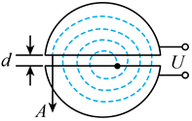

A．若增大交变电压U，则质子在射出回旋加速器时的动能变大

B．若增大交变电压U，则质子在加速器中运行时间将不变

C．回旋加速器所加交变电压的周期为T＝菁优网-jyeoo

D．下半盒内部质子的轨道半径之比（由内到外）为1：菁优网-jyeoo：菁优网-jyeoo：…

【分析】回旋加速器运用电场加速磁场偏转来加速粒子，根据洛伦兹力提供向心力可以求出粒子的最大速度，从而求出最大动能。在加速粒子的过程中，电场的变化周期与粒子在磁场中运动的周期相等。

【解答】解：A、质子出回旋加速器的速度最大，此时的半径为D形盒半径R，由洛伦兹力提供向心力得：R＝菁优网-jyeoo，所以当轨道半径最大时，最大速度为：

vmax＝菁优网-jyeoo，与电速电压无关，故A错误；

B、粒子离开回旋加速器的动能是一定的，与加速电压无关；每次经过电场加速获得的动能为qU，若加速n次，则有nqU＝Ekm＝菁优网-jyeoo，故电压U越大，加速的次数n越少，故运动的总时间t＝n×菁优网-jyeoo＝菁优网-jyeoo＝菁优网-jyeoo变小，故B错误；

C、回旋加速器的工作条件是交变电压的周期与粒子做圆周运动的周期相同，故T交＝T粒＝菁优网-jyeoo，故C正确；

D、粒子在加速电场中做匀加速运动，在磁场中做匀速圆周运动，由每转一圈加速两次，由动能定理得：质子的轨道由内到外对应的速度之比为菁优网-jyeoo：菁优网-jyeoo：菁优网-jyeoo；再根据r＝菁优网-jyeoo，则半径比为菁优网-jyeoo：菁优网-jyeoo：菁优网-jyeoo，故D错误。

故选：C。

【点评】解决本题的关键知道回旋加速器电场和磁场的作用，知道最大动能与什么因素有关，以及知道粒子在磁场中运动的周期与电场的变化的周期相等。

7．（2020秋•南通期末）1932年物理学家劳伦斯发明了回旋加速器，巧妙地解决了粒子的加速问题。加速器的核心部分是两个D形金属盒，两盒相距很近，分别和高频交流电源相连接，两盒放在匀强磁场中，磁场方向垂直于盒底面。现使氦核由加速器的中心附近进入加速器，加速后通过特殊装置被引出。下列说法正确的是（　　）

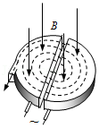

A．粒子运动轨道的间距由里向外逐渐均匀减小

B．若仅增大加速电压，粒子在加速器中运动的总时间将减小

C．粒子能够获得的最大动能随加速电压大小的变化而变化

D．若增大磁感应强度且同时减小交流电的频率，粒子也能被加速

【分析】粒子运动轨道的间距即为两次加速后粒子做圆周运动的半径之差，由电场力加速度和洛伦兹力提供向心力可知每次加速之后粒子做圆周运动的半径，求解半径之差即可；

增大加速电压，减小加速次数，即能减小加速时间；

粒子获得最大半径是螺旋加速器的半径，以此求出最大速度，进而求出最大动能；

根据T＝菁优网-jyeoo＝菁优网-jyeoo分析周期的变化，从而分析频率的变化，交流电的周期和圆周运动的周期相等。

【解答】解：A、粒子第一次加速度的速度由动能定理可知：qU＝菁优网-jyeoo

由洛伦兹力提供向心力可知，菁优网-jyeoo，在磁场中的轨道半径为：r0＝菁优网-jyeoo

粒子加速n次的速度为：nqU＝菁优网-jyeoo

由洛伦兹力提供向心力可知，菁优网-jyeoo，在磁场中的轨道半径为：rn＝菁优网-jyeoo

解得粒子加速n次的半径：rn＝菁优网-jyeoo菁优网-jyeoo＝菁优网-jyeoo

同理可得：粒子加速n+1次的运动半径为：rn+1＝菁优网-jyeoo菁优网-jyeoo＝菁优网-jyeoo

粒子运动轨道的间距为：△r＝rn+1﹣rn＝菁优网-jyeoor0，由此可知粒子运动轨道的间距由里向外并不是逐渐均匀减小，故A错误；

B、若仅增大加速电压，粒子加速的次数将减小，粒子在加速器中运动的总时间将减小，故B正确

C、粒子能够获得的最大动能为：Ekm＝菁优网-jyeoo，最大动能时，半径最大为R，即：R＝菁优网-jyeoo，联立解得：Ekm＝菁优网-jyeoo＝菁优网-jyeoo，与加速电压大小无关，故C错误；

D、若增大磁感应强度，由周期公式可知：T＝菁优网-jyeoo＝菁优网-jyeoo，则周期将减小，交流电的周期与粒子在磁场中的运动周期相等才能持续加速，所以增大磁感应强度，必须增大交流电的频率，粒子才能被持续加速，故D错误；

故选：B。

【点评】解决本题的关键知道回旋加速器运用电场加速，磁场偏转来加速带电粒子，但要注意粒子射出的速度与加速电压无关，与磁感应强度的大小和D型盒半径有关，加速电场的交流电周期和粒子做圆周运动的周期相等。

8．（2021•辽宁模拟）2020年11月10日消息，我国回旋加速器领域首批国家标准正式发布实施．如图所示是回旋加速器装置，D1、D2是半圆形金属盒，D形盒的半径为R，磁场的磁感应强度为B．D形盒的缝隙处接交流电源，两盒间的狭缝中形成的周期性变化的电场，使粒子在通过狭缝时都能得到加速，两D形金属盒处于垂直于盒底的匀强磁场中．现要增大带电粒子从回旋加速器射出时的动能，下列方法可行的是（　　）

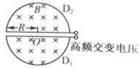

A．增大交流电源电压

B．增大D形盒的半径

C．增大交流电源电压和减小狭缝间的距离

D．增大磁场磁感应强度和减小狭缝间的距离

【分析】回旋加速器是带电粒子在磁场中运动的一个问题，根据洛伦兹力等于向心力可以求得最大动能，发现最大动能由D形盒半径决定，与其他无关。

【解答】解：交流电的周期和粒子做圆周运动的周期相等，粒子经电场加速，经磁场回旋，由qvB＝菁优网-jyeoo，E＝菁优网-jyeoomv2，得菁优网-jyeoo，可见粒子获得的最大动能由磁感应强度B和D形盒半径R决定，与交流电源电压无关．增大D形盒的半径，可以增加粒子的动能。故B正确，ACD错误。

故选：B。

【点评】回旋加速器是带电粒子在磁场中运动的一个问题，根据洛伦兹力等于向心力可以求得最大动能，发现最大动能由D形盒半径决定，与其他无关。

9．（2020秋•滨州期末）如图所示，回旋加速器两个D形金属盒分别和一高频交流电源两极相接，两D形金属盒放在匀强磁场中，磁场方向垂直于两D形金属盒底面，磁感应强度大小为B，粒子源置于两D形金属盒的圆心附近。下列说法正确的是（　　）

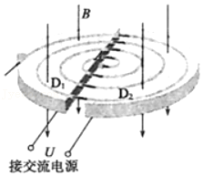

A．高频交流电源的电压越大，粒子打出回旋加速器的速度越大

B．D形金属盒半径越大，粒子打出回旋加速器的速度越大

C．粒子在磁场中做圆周运动的周期可以是高频交流电周期的2倍

D．粒子在回旋加速器中加速次数越多，粒子打出时的动能越大

【分析】粒子在D形盒加速器中运动时，在电场中加速，在磁场中偏转，当圆周运动半径等于D形盒半径时完成加速打出加速器，圆周运动周期与交流电周期相等。

【解答】解：AB、当粒子做匀速圆周运动的半径正好与D形盒半径相同时，粒子打出加速器，由qvB＝菁优网-jyeoo，可知v＝菁优网-jyeoo，与D形金属盒半径成正比，与交流电电压无关，故A错误，B正确；

C、圆周运动周期应该与交流电周期相同，故C错误；

D、打出时的最大动能Ek＝菁优网-jyeoo＝菁优网-jyeoo，课件带电粒子加速后动能，取决于D形金属盒半径和磁感应强度大小，与加速次数无关，故D错误；

故选：B。

【点评】本题考查回旋加速器原理，最终速度只与磁感应强度大小和金属盒半径有关，与加速电压无关。

10．（2020秋•威海期末）某种质谱仪的工作原理如图所示，氖的同位素菁优网-jyeooNe和菁优网-jyeooNe粒子，以几乎为0的初速度从容器A下方的小孔S1飘入加速电场，经过小孔S2、S3之间的真空区域后，以不同的速率经过S3沿着与磁场垂直的方向进入匀强磁场，最后分别打在照相底片D的x1、x2处。下列说法正确的是（　　）

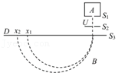

A．菁优网-jyeooNe粒子离开加速电场的速度比菁优网-jyeooNe粒子小

B．菁优网-jyeooNe粒子打在x1处

C．菁优网-jyeooNe粒子在磁场中的运动时间比菁优网-jyeooNe粒子长

D．两种粒子在磁场中的运动时间相同

【分析】对带电粒在电场中加速过程，根据动能定理可求速度，在磁场中做匀速圆周运动，洛伦兹力提供向心力，列方程可求解半径及周期，进而可求时间。

【解答】解：A、对带电粒子在电场中加速过程，根据动能定理得：qU＝菁优网-jyeoo，则v＝菁优网-jyeoo，因为电量q相等，所以m大的速度v小，故菁优网-jyeooNe粒子离开加速电场的速度比菁优网-jyeooNe的大，故A错误；

B、带电粒子在磁场中做匀速圆周运动，由洛伦兹力提供向心力得：qvB＝m菁优网-jyeoo，即R＝菁优网-jyeoo＝菁优网-jyeoo

因为电量q相等，所以m大的半径R大，故菁优网-jyeooNe粒子打在x1处，菁优网-jyeooNe粒子打在x2处。故B正确；

CD、离子在磁场中运动的周期为：T＝菁优网-jyeoo，二者在磁场中运动的时间为：t＝菁优网-jyeoo＝菁优网-jyeoo，因为电量q相等，所以m大的时间t长，故菁优网-jyeooNe粒子在磁场中的运动时间比菁优网-jyeooNe粒子短。故CD错误。

故选：B。

【点评】本题考查了粒子在电场与磁场中的运动，分析清楚粒子运动过程是正确解题的关键，应用动能定理与牛顿第二定律相结合解题。

11．（2020秋•古县校级期末）下列说法正确的是（　　）

A．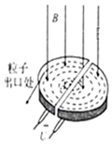如图是回旋加速器的示意图，要想粒子获得的最大动能增大，可增加电压U

B．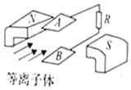如图是磁流体发电机的结构示意图，可以判断出A极板是发电机的正极，B极板是发电机的负极

C．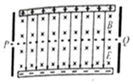如图是速度选择器，带电粒子能够沿直线匀速通过速度选择器的条件是Eq＝qvB，即v＝菁优网-jyeoo

D．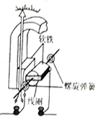如图所示是磁电式电流表内部结构示意图，线圈在极靴产生的匀强磁场中转动

【分析】回旋加速器给粒子加速，最后的速度大小与加速电压无关；

根据左手定则判断带电粒子受力的方向，进而可以知道那板电势高，进而判断发电机的正负极；

速度选择器是选择速度一定的粒子才能通过；磁电式电流表中极靴产生的磁场是辐向磁场。

【解答】解：A、回旋加速器给带电粒子加速，最后粒子的轨道半径等于回旋加速器的半径R时粒子被引出来，根据牛顿第二定律有qvB＝m菁优网-jyeoo，则最后粒子的速度为v＝菁优网-jyeoo，即粒子最终的速度大小仅与磁场的磁感应强度和D形盒的半径有关，与加速电压U无关，增加电压，不能使粒子获得的最大动能增大，故A错误；

B、根据左手定则可以判断正离子受洛伦兹力方向向下，向下极板B偏转，负离子受洛伦兹力方向向上，向上极板A偏转。所以B极板电势高是发电机的正极，A极板电势低是发电机的负极，故B错误；

C、只有那些受电场力和洛伦兹力相等的粒子才能够通过速度选择器，即qvB＝qE，即v＝菁优网-jyeoo，故C正确；

D、极靴产生的磁场不是匀强磁场，是辐向磁场，各点的磁感应强度大小不等，方向也不同，故D错误。

故选：C。

【点评】该题考查了磁场的几种应用场景，其中回旋加速器给粒子加速，粒子最后获得的动能是由约束磁场的磁感应强度和D形盒的半径共同决定的，与加速电压的高低无关，不过加速电压高，加速的时间短，加速电压低，加速的时间比较长。

12．（2020秋•沈河区校级期末）速度选择器是质谱仪的重要组成部分，它可以将具有某一速度的粒子挑选出来。图中左右两个竖直的金属板分别与电源的负极和正极相连，金属板内部的匀强电场的电场强度为E，匀强磁场的磁感应强度为B。一束带电粒子以一定的初速度沿直线通过速度选择器，然后通过平板S上的狭缝P进入另一磁感应强度为B′的匀强磁场，最终打在A点上。不计粒子的重力。下列表述正确的是（　　）

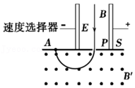

A．粒子带负电

B．速度选择器中的磁场方向为垂直于纸面向外

C．能沿直线通过狭缝P的带电粒子的速率等于菁优网-jyeoo

D．所有打在A点的粒子的质量都相同

【分析】带电粒子沿直线通过速度选择器，所受的电场力与洛伦兹力平衡，根据带电粒子在磁场中所受的洛伦兹力方向，由左手定则判断粒子的电性，并由左手定则判断速度选择器中的磁场方向，由平衡条件求通过狭缝P的带电粒子的速率。由r＝菁优网-jyeoo分析所有打在A点的粒子的质量关系。

【解答】解：A、带电粒子进入下方匀强磁场时所受的洛伦兹力方向向左，由左手定则判断可知粒子带正电，故A错误；

B、在速度选择器中，粒子受到的电场力方向向左，根据电场力与洛伦兹力平衡，知粒子受到的洛伦兹力方向向右，由左手定则判断可知度选择器中的磁场方向为垂直于纸面向里，故B错误；

C、设能沿直线通过狭缝P的带电粒子的速率为v。带电粒子沿直线通过速度选择器，所受的电场力与洛伦兹力平衡，则qvB＝qE，解得v＝菁优网-jyeoo，故C正确；

D、所有打在A点的粒子在下方磁场中轨迹半径相等，速率也相等，由r＝菁优网-jyeoo分析可知所有粒子的比荷相等，质量不一定相等，故D错误。

故选：C。

【点评】本题的关键要理解速度选择器和质谱仪的工作原理，能根据带电粒子的受力情况确定粒子的电性，要注意的是打A点的粒子到P点的距离为粒子做匀速圆周运动轨迹半径的2倍。

13．（2020秋•运城期末）回旋加速器是加速带电粒子的装置。如图所示，其核心部件是分别与高频交流电源两极相连接的两个D形金属盒（D1、D2），两盒间的狭缝中形成周期性变化的电场，使粒子在通过狭缝时都能得到加速，两D形金属盒处于垂直于盒底的匀强磁场中，D形盒的半径为R。质量为m、电荷量为q的质子从D1盒的质子源（A点）由静止释放，加速到最大动能后经粒子出口处射出。若忽略质子在电场中的加速时间，且不考虑相对论效应，则下列说法正确的是（　　）

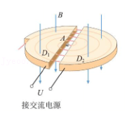

A．交变电压U越大，质子获得的最大动能越大

B．质子在加速器中的加速次数越多，质子获得的最大动能越大

C．增大D型盒的半径，质子获得的最大动能增大

D．质子不断加速，它做圆周运动的周期越来越小

【分析】回旋加速器粒子在磁场中运动的周期和高频交流电的周期相等，当质子从D形盒中出来时，速度最大，此时运动的半径等于D形盒的半径，根据牛顿第二定律，列出表达式qvB＝m菁优网-jyeoo，并依据带电粒子在磁场中做圆周运动的周期公式，即可求解．

【解答】解：A、根据qvB＝m菁优网-jyeoo 知质子出D形盒时的速度vm＝菁优网-jyeoo，则质子出D形盒时的动能：Ekm＝菁优网-jyeoomv2＝菁优网-jyeoo，与加速的电压无关，故A错误；

B、根据qvB＝m菁优网-jyeoo 知质子出D形盒时的速度vm＝菁优网-jyeoo，则质子出D形盒时的动能：Ekm＝菁优网-jyeoomv2＝菁优网-jyeoo＝nqU，加速次数越多，则交变电压U越小，但动能不会随次数的改变而改变，故B错误；

C、根据qvB＝m菁优网-jyeoo 知质子出D形盒时的速度vm＝菁优网-jyeoo，则质子出D形盒时的动能：Ekm＝菁优网-jyeoomv2＝菁优网-jyeoo，可知，当增大D型盒的半径，则质子获得的最大动能增大，故C正确；

D、依据质子做圆周运动的周期公式T＝菁优网-jyeoo，可知，质子虽不断加速，但其在磁场中运动的周期却不变，故D错误。

故选：C。

【点评】考查牛顿第二定律的内容，掌握带电粒子在磁场中做匀速圆周运动的半径与周期公式，解决本题的关键知道当粒子从D形盒中出来时，速度最大．以及知道回旋加速器粒子在磁场中运动的周期和高频交流电的周期相等．

14．（2020秋•南京期末）1930年劳伦斯制成了世界上第一台回旋加速器，其工作原理如图所示。这台加速器由两个铜质D形盒D1、D2构成，其间留有空隙，下列说法正确的是（　　）

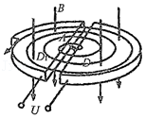

A．离子在回旋加速器中做圆周运动的周期随半径的增大而增大

B．离子从磁场中获得能量

C．增大加速电场的电压，其余条件不变，离子在D型盒中运动的时间变短

D．增大加速电场的电压，其余条件不变，离子离开磁场的动能将增大

【分析】当带电粒子从回旋加速器最后出来，做圆周运动的半径为D形盒半径时，速度最大，根据qvB＝m菁优网-jyeoo求出最大速度，再根据EKm＝菁优网-jyeoomv2求出最大动能，可知与什么因素有关。

【解答】解：A、粒子做匀速圆周运动时，洛伦兹力提供向心力，故：qvB＝m菁优网-jyeoo，周期T＝菁优网-jyeoo，联立解得：T＝菁优网-jyeoo，故周期与半径无关，故A错误；

B、磁场使粒子偏转，电场使粒子加速，故粒子获得的能量来自于电场，故B错误；

C、根据qvB＝m 菁优网-jyeoo可得，最大速度：v＝菁优网-jyeoo；则最大动能：EKm＝菁优网-jyeoo mv2＝菁优网-jyeoo；增大加速电场的电压，其余条件不变，每次加速后粒子获得的动能增加，但最终的动能不变，故在磁场中加速的次数减小，带电粒子在D形盒中运动的时间变短，故C正确；

C、由上一选项可知最大动能EKm＝菁优网-jyeoo mv2＝菁优网-jyeoo，与金属盒的半径以及磁感应强度有关，与加速电压的大小无关，故D错误；

故选：C。

【点评】解决本题的关键知道根据qvB＝m菁优网-jyeoo求解最大速度，知道最大动能与D形盒的半径有关，与磁感应强度的大小和电场的大小无关。

15．（2020秋•洛阳期末）如图是电子感应加速器内部结构原理简图：电子感应加速器主要由上、下电磁铁磁极和环形真空室组成。当电磁铁绕组通以变化的电流时，产生变化的磁场，穿过真空盒所包围的区域内的磁通量也随时间变化，这时真空盒空间内就感应出涡旋电场，电子将在涡旋电场作用下得到加速。（图中：上图为侧视图、下图为真空室的俯视图）。电子被约束在半径为R的圆周上运动。若电磁铁绕组通有正弦式交变电流i，下列说法中正确的是（　　）

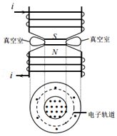

A．电子做圆周运动的周期与交变电流的变化周期相同

B．涡旋电场的方向保持逆时针方向不变

C．在交变电流变化的任何时段，电子都将被加速

D．在交变电流按图示方向增大的过程中，电子做逆时针方向的加速运动

【分析】根据安培定则判断磁场的方向，磁场发生变化，通过楞次定律可判断出涡旋电场的方向，从而可知电子在涡旋电场下的运动方向。

【解答】解：A、电子做圆周运动的周期由感生电场周期决定，感生电场的周期与交变电流周期不同，电子做圆周运动的周期与交变电流的变化周期不同，故A错误；

B、电磁铁绕组通以变化的电流时，产生变化的磁场，磁场大小与方向发生变化，由楞次定律可知，涡旋电场方向发生变化，涡旋电场的方向并不保持逆时针方向不变，故B错误；

C、当感生电场力方向与电子运动方向相同时电子被加速，当感生电场力方向与电子速度方向相反时电子减速，故C错误；

D、在交变电流按图示方向增大的过程中，磁感应强度方向竖直向上，如果电子速度方向沿顺时针方向，电子所受洛伦兹力背离圆心，因此电子不可能沿顺时针方向运动，因此电子沿逆时针方向运动，由安培定则可知，磁场方向竖直向上（俯视）且增大，由楞次定律可知，感生电场方向沿顺时针方向，电子所受电场力沿逆时针方向，电子做逆时针方向的加速运动，故D正确。

故选：D。

【点评】解决本题的关键掌握楞次定律判断感应电场的方向；方法同感应电流的判断方法：感应电流的磁场总是阻碍引起感应电流磁场磁通量的变化。

16．（2020秋•吕梁期末）回旋加速器是加速带电粒子的装置，其主体部分是两个D形金属盒。两金属盒处在垂直于盒底的匀强磁场中，a、b分别与高频交流电源两极相连接，下列说法正确的是（　　）

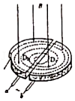

A．带电粒子从磁场中获得能量

B．带电粒子的运动周期是变化的

C．带电粒子由加速器的中心附近进入加速器

D．增大金属盒的半径，带电粒子射出时的动能不变

【分析】被加速粒子由加速器的中心附近进入加速器，而从边缘离开加速器；洛伦兹力并不做功，而电场力对带电粒子做功。当粒子在磁场中圆周运动的半径等于D形盒半径时，速度最大，动能最大，根据洛伦兹力充当向心力，列式得到最大动能的表达式，再进行分析增加最大动能的方法。

【解答】解：A、由于洛伦兹力并不做功，而带电粒子通过电场时有qU＝△Ek，故离子是从电场中获得能量，故A错误；

B、带电粒子在磁场中运动的周期：T＝菁优网-jyeoo，与粒子运动的速度大小无关，所以带电粒子运动的周期不变，故B错误；

C、洛伦兹力的方向始终与速度的方向垂直，粒子在磁场中做匀速圆周运动，所以带电粒子应由加速器的中心附近进入加速器，故C正确；

D、粒子在磁场中做匀速圆周运动，洛伦兹力提供向心力，根据牛顿第二定律，有：qvB＝m菁优网-jyeoo

粒子的最大速度为：vm＝菁优网-jyeoo

所以，粒子加速后的最大动能：EK＝菁优网-jyeoo＝菁优网-jyeoo

粒子的最大动能与半径有关，增大金属盒的半径粒子射出时的动能增大，故D错误。

故选：C。

【点评】了解并理解了常用实验仪器或实验器材的原理到考试时我们就能轻松解决此类问题，注意磁场对粒子只偏转不改变能量。

17．（2020秋•江苏月考）带电量相同、质量不同的粒子从容器A下方的小孔S1飘入电势差为U的加速电场，其初速度几乎为零。加速后的粒子经过S3沿着磁场垂直的方向进入磁感应强度为B的匀强磁场中，最后打在照相底片D上，如图所示。运动过程中粒子之间的相互作用忽略不计，下列说法正确的是（　　）

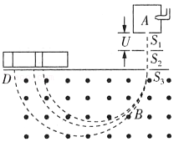

A．这些粒子经过S3时的动能相同

B．这些粒子经过S3时的速率相同

C．这些粒子在磁场中运动的轨迹圆半径与质量成正比

D．这些粒子在磁场中运动的时间与质量成反比

【分析】根据动能定理求出粒子经过S3时的动能和速率表达式，通过表达式分析经过S3时的动能和速率关系；粒子在匀强磁场中做匀速圆周运动，根据半径公式和周期公式得出粒子在磁场中运动的半径表达式和时间表达式，再进行分析判断。

【解答】解：AB、粒子在加速电场中运动过程，根据动能定理得：qU＝Ek＝菁优网-jyeoo，解得粒子经过S3时的动能：Ek＝qU，速率为v＝菁优网-jyeoo，因这些粒子的带电量相同，质量不同，可知这些粒子经过S3时的动能相同，速率不一定相同，当粒子的比荷相同时，速率相同，故A正确、B错误；

C、粒子在匀强磁场中做匀速圆周运动，轨迹圆半径为：r＝菁优网-jyeoo＝菁优网-jyeoo＝菁优网-jyeoo菁优网-jyeoo，则知轨迹圆半径与质量的平方根成正比，故C错误；

D、粒子在磁场中运动的周期为T＝菁优网-jyeoo，则粒子在磁场中运动的时间为t＝菁优网-jyeoo＝菁优网-jyeoo，可知粒子在磁场中运动的时间与质量成正比，故D错误。

故选：A。

【点评】解决该题的关键是明确知道粒子在各区域的运动情况，分别根据动能定理、半径公式和周期公式推导出所求物理量的表达式，再进行分析。

18．（2020秋•皇姑区校级月考）下列说法正确的是（　　）

A．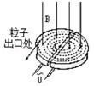图是用来加速带电粒子的回旋加速器的示意图，要想粒子获得的最大动能增大，可增大电压U

B．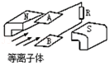图是磁流体发电机的结构示意图．可以判断出A极板是发电机的负极，B极板是发电机的正极

C．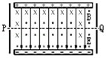速度选择器可以判断出带电粒子的电性，粒子能够沿直线匀速通过速度选择器的条件是Eq＝qvB，即v＝菁优网-jyeoo

D．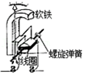图是磁电式电流表内部结构示意图，线圈在极靴产生的匀强磁场中转动

【分析】针对课本上提出的利用洛伦兹力和安培力的实验仪器和仪表，根据各自的工作原理正确答题。

【解答】解：A、当粒子的轨迹半径最大（即D形盒的半径）时，速度最大，最大动能为Ekm＝菁优网-jyeoo＝菁优网-jyeoo，与加速电压无关，而加速电压只与加速次数有关，故A错误；

B、根据左手定则可判断，等离子体中的正电荷通入磁极间后受到的洛伦兹力向下而聚集到下极板B，因此下极板B是正极，上极板A是负极，故B正确；

C、若正粒子能够沿直线匀速通过速度选择器，则有qvB＝Eq，则选择的速度v＝菁优网-jyeoo，若负粒子从同一口进入速度选择器，由于受到电场力与洛伦兹力均反向，只要速度满足v＝菁优网-jyeoo，就能直线通过，也就是说速度选择器不能选择电性，故C错误；

D、由于表头的特殊结构，极靴与铁芯之间的磁场是辅向的（即沿着半径方向），这样线圈无论转到何位置，安培力不变，且转角与电流成正比，故D错误。

故选：B。

【点评】此题把课本涉及的仪器仪表罗列在一个题目中进行对比，主要涉及的知识点，粒子的半径公式r＝菁优网-jyeoo，磁流体稳定流动和速度选择器时平衡条件qvB＝菁优网-jyeoo，电磁式电流表表头的结构和原理等，要理解记忆。

19．（2020秋•岳麓区校级月考）质谱仪是一种利用质谱分析测量离子比荷的分析仪器，如图是一种质谱仪的示意图，它是由加速电场、静电分析器和磁分析器组成。已知静电分析器通道中心线的半径为R，通道内均匀辐射电场在中心线处的电场强度大小为E，磁分析器有范围足够大的有界匀强磁场，磁感应强度大小为B，方向垂直纸面向外。现有一质量为m、电荷量为q的带电粒子由静止开始经加速电场加速后，沿中心线通过静电分析器，由P点垂直边界进入磁分析器，最终打到胶片上的Q点，不计粒子重力，下列说法中正确的是（　　）

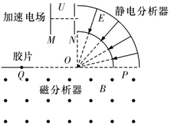

A．经分析，粒子带正电，且极板M低于极板N电势

B．不同种类的带电粒子通过静电分析器的时间都相同

C．加速电场的电压U＝菁优网-jyeooER

D．带电粒子在磁分析器中运动的直径PQ＝菁优网-jyeoo菁优网-jyeoo

【分析】根据粒子运动方向与电场力的方向判断电势的高低，带电粒子在静电分析器中做圆周运动，电场力提供向心力，由牛顿第二定律求出粒子的速度；粒子在加速电场中加速，由动能定理可以求出加速电场的电压。粒子在磁分析器中做圆周运动，洛伦兹力提供向心力，由牛顿第二定律求出粒子的轨道半径，然后求出P、Q间的距离。根据PQ的表达式进行分析解答。

【解答】解：A、因为粒子在磁场中从P点运动到Q点，因此由左手定则可知粒子带正电；在加速电场中受到电场力向右，所以电场线方向向右，则M板为正极，M板的电势高于N板电势，故A错误；

C、在加速电场中，由动能定理得：qU＝菁优网-jyeoo﹣0，得到：v＝菁优网-jyeoo，粒子在静电分析器中做圆周运动，电场力提供向心力，由牛顿第二定律得qE＝菁优网-jyeoo，解得U＝菁优网-jyeoo，故C正确；

B、但不同种类的带电粒子加速后的速度不一定相同，所以通过静电分析器的时间也不一定相同，故B错误；

D、粒子在磁分析器中以半径为r做圆周运动，洛伦兹力提供向心力，由牛顿第二定律得qvB＝菁优网-jyeoo，解得r＝菁优网-jyeoo，带电粒子在磁分析器中运动的直径PQ＝2r＝菁优网-jyeoo，故D错误。

故选：C。

【点评】该题的关键是知道带电粒子在静电分析器中做匀速圆周运动，且其向心力由电场力提供，知道粒子在磁分析器中做了半个匀速圆周运动。

20．（2020秋•和平区校级月考）如图所示为几种仪器的原理示意图，图甲为磁流体发电机，图乙为质谱仪，图丙为多级直线加速器，图丁是霍尔元件。下列说法正确的是（　　）

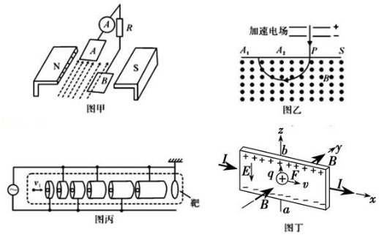

A．图甲中，将一束等离子体喷入磁场，A、B板间产生电势差，A板电势高

B．图乙中，菁优网-jyeooH、菁优网-jyeooH、菁优网-jyeooH三种粒子经加速电场射入磁场，菁优网-jyeooH在磁场中的偏转半径最大

C．图丙中，加速电压越大，粒子获得的能量越高，比回旋加速器更有优势

D．图丁中，磁感应强度增大时，a、b两表面间的电压U增大

【分析】磁流体发电机就是利用带电粒子在磁场中受洛伦兹力偏转的原理，多级直线加速器加速和回旋极速器的特点即可判断，质谱仪应采取分段分析的方法，即粒子加速阶段，在磁场中运动阶段，一般用来分析同位素。霍尔元件最终导电电荷在电场力和洛伦兹力作用下处于平衡，根据平衡求出电压表的表达式。

【解答】解：A、由左手定则知正离子向下偏转，所以下极板带正电，A板是电源的负极，B板是电源的正极，故A错误；

B、依据动能定理，qU＝菁优网-jyeoo，根据洛伦兹力提供向心力有qvB＝m菁优网-jyeoo，解得：R＝菁优网-jyeoo＝菁优网-jyeoo，菁优网-jyeooH、菁优网-jyeooH、菁优网-jyeooH三种粒子经加速电场射入磁场，菁优网-jyeooH在磁场中的偏转半径最大，故B错误；

C、粒子通过多级直线加速器加速，加速电压越大，粒子获得的能量越高，但要产生这种高压所需的技术要求很高，同时加速装置的长度也要很长，故多级直线加速器不一定比回旋加速器更有优势，故C错误；

D、最终导电电荷在电场力和洛伦兹力作用下处于平衡，有：qvB＝q菁优网-jyeoo，得U＝Bvd，故磁感应强度B增大时，a、b两表面间的电压U增大，故D正确；

故选：D。

【点评】本题考查了洛伦兹的应用相关知识，掌握用左手定则判断洛伦兹力的方向，知道速度选择器的原理以及区别多级直线加速器加速和回旋极速器的特点。

**二．多选题（共10小题）**

21．（2020秋•仓山区校级期末）用如图所示的回旋加速器来加速质子，为了使质子获得的最大动能增加为原来的4倍，可采用下列哪种方法（　　）

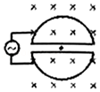

A．将磁感应强度增大，变为原来的2倍

B．将两D形金属盒间的加速电压增大为原来的4倍

C．将D形金属盒的半径增大为原来的2倍

D．将两D形金属盒间加速电压的频率增大为原来的2倍

【分析】回旋加速器中带电粒子在电场被加速，每通过电场，动能被增加一次；而在磁场里做匀速圆周运动，通过磁场时只改变粒子的运动方向，动能却不变，因此带电粒子在一次加速过程中，电场电压越大，动能增加越大，但从D形盒中射出的动能，除与每次增加的动能外，还与加速次数有关，所以加速电压越大，回旋次数越少，最大动能只由磁感应强度和D形金属盒的半径决定。

【解答】解：带电粒子从D形盒中射出时的动能：Ekm＝菁优网-jyeoom菁优网-jyeoo，带电粒子在磁场中做匀速圆周运动，

qvmB＝m菁优网-jyeoo，联立可得：Ekm＝菁优网-jyeoo，

显然，当带电粒子q、m一定的，则Ekm∝R2B2，即Ekm与磁场的磁感应强度B、D形金属盒的半径R的平方成正比，与加速电场的电压无关，而当磁场变化时，导致周期变化，因此粒子不可能在电场中一直加速，因此与磁场也无关，故AC正确，BD错误。

故选：AC。

【点评】本题考查电磁场的综合应用：在电场中始终被加速，在磁场中总是匀速圆周运动、所以容易让学生产生误增加射出的动能由加速电压与缝间决定，原因是带电粒子在电场中动能被增加，而在磁场中动能不变.

22．（2021•岱山县校级模拟）如图所示为一种质谱仪示意图。由加速电场.静电分析器和磁分析器组成。若静电分析器通道中心线的半径为R，通道内均匀辐射电场在中心线处的电场强度大小为E，磁分析器有范围足够大的有界匀强磁场，磁感应强度大小为B、方向垂直纸面向外。一质量为m、电荷量为q的粒子从静止开始经加速电场加速后沿中心线通过静电分析器，由P点垂直边界进入磁分析器，最终打到胶片上的Q点。不计粒子重力。下列说法正确的是（　　）

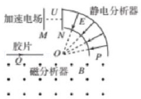

A．粒子一定带正电

B．加速电场的电压U＝ER

C．直径PQ＝菁优网-jyeoo菁优网-jyeoo

D．若一群粒子从静止开始经过上述过程都落在胶片上同一点，则该群粒子具有相同的比荷

【分析】带电粒子在电场中加速后垂直于电场线进入静电分析器，在电场力提供向心力作用下，做匀速圆周运动．根据电场力的方向判断粒子的带电性质；

顿第二定律可得在电场力作用下做匀速圆周运动的表达式，求解其速度v，再计算加速电压U；

进入匀强磁场，在洛伦兹力作用下，做匀速圆周运动．根据牛顿第二定律，洛伦兹力等于向心力可求得运动的半径，再计算直径即可；

根据直径的表达式判断粒子直径相同时需要满足的条件。

【解答】解：A、带电粒子在静电分析器中，在电场力作用下，做匀速圆周运动．所以电场力指向圆心与电场的方向相同，故粒子带正电，故A正确；

B、在静电分析器中，根据电场力提供向心力，有菁优网-jyeoo①，在加速电场中，有菁优网-jyeoo②，

联立得：U＝菁优网-jyeoo，故B错误；

CD、在磁分析器中，根据洛伦兹力提供向心力，有qvB＝菁优网-jyeoo③，

由①②③联立得：R＝菁优网-jyeoo，所以直径d＝2R＝菁优网-jyeoo，若一群粒子从静止开始经过上述过程都落在胶片上同一点，说明圆周运动的直径相同，由于磁场、电场、静电分析器的半径R都不变，则该群粒子具有相同的比荷，故C错误，D正确。

故选：AD。

【点评】考查粒子在电场中加速与匀速圆周运动，及在磁场中做匀速圆周运动．掌握电场力与洛伦兹力在各自场中应用，注意粒子在静电分析器中电场力不做功．

23．（2021春•薛城区期中）如图为某种质谱仪的工作原理示意图。此质谱仪由以下几部分构成：粒子源N；P、Q间电压恒为U的加速电场；静电分析器，即中心线半径为R的四分之一圆形通道，通道内有均匀辐射电场，方向沿径向指向圆心O，且与圆心O等距的各点电场强度大小相等；磁感应强度为B的有界匀强磁场，方向垂直纸面向外。当有粒子打到胶片M上时，可以通过测量粒子打到M上的位置来推算粒子的比荷，从而分析粒子的种类以及性质。由粒子源N发出的不同种类的带电粒子，经加速电场加速后从小孔S1进入静电分析器，其中粒子a和粒子b恰能沿圆形通道的中心线通过静电分析器，并经小孔S2垂直磁场边界进入磁场，最终打到胶片上，其轨迹分别如图中的S1S2a和S1S2b所示。忽略带电粒子离开粒子源N时的初速度，不计粒子所受重力以及粒子间的相互作用。下列说法中正确的是（　　）

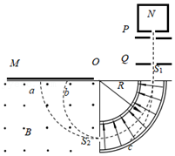

A．粒子a和粒子b经过小孔S1时速度大小一定不相等

B．若只减小加速电场的电压U，粒子a可能沿曲线S1c运动

C．静电分析器中距离圆心O为R处的电场强度大小为菁优网-jyeoo

D．粒子a的比荷一定大于粒子b的比荷

【分析】带电粒子在电场中，在电场力做正功的情况下，被加速运动；后垂直于电场线，在电场力提供向心力作用下，做匀速圆周运动；最后进入匀强磁场，在洛伦兹力作用下，做匀速圆周，运动；根据动能定理和牛顿第二定律列式分析即可。

【解答】解：AD、在匀强磁场区域：在PQ间加速过程，根据动能定理有：qU＝菁优网-jyeoomv2，解得：v＝菁优网-jyeoo，

由于粒子通过圆形通道时速度不变，进入磁场后再做匀速圆周运动：qvB＝m菁优网-jyeoo，

得：r＝菁优网-jyeoo＝菁优网-jyeoo＝菁优网-jyeoo，故打到胶片上位置距离O点越远的粒子半径r越大，则比荷越小，比荷越小的粒子从S1孔进入的速度越小，故A正确，D错误；

B、根据动能定理有：qU＝菁优网-jyeoomv2，若减小了加速电压U，则进入圆形通过的速度也减小，所需的向心力也减小，但提供的力电场力F电＝Eq未变，即F电＞菁优网-jyeoo，粒子将做靠近圆心的运动，而不是离心运动，故B错误；

C、在圆形通道电场中做半径为R圆周运动，根据牛顿第二定律有qE＝m菁优网-jyeoo，

得：R＝菁优网-jyeoo＝菁优网-jyeoo＝菁优网-jyeoo，

可知：E＝菁优网-jyeoo，即静电分析器中距离圆心O为R处的电场强度大小为菁优网-jyeoo，故C正确；

故选：AC。

【点评】考查了带电粒子在电磁场中的运动，本题关键是明确粒子的运动规律，然后分阶段根据动能定理和牛顿第二定律列式分析。

24．（2021•马鞍山模拟）回旋加速器的工作原理如图所示。D1和D2是两个中空的半圆金属盒，它们之间接电压为U的交流电源。中心A处的粒子源产生的带电粒子，初速度可视为0，在两盒之间被电场加速。两个半圆盒处于与盒面垂直的匀强磁场B中，粒子在磁场中做匀速圆周运动。忽略两盒缝之间的距离。已知粒子被第一次加速后，经过时间t，再次到达盒缝处，与A的距离为d，则（　　）

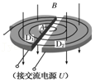

A．电场变化的周期为t

B．粒子被2次加速后，再次经过盒缝时，与A的距离为d

C．粒子的最大动能与金属盒半径R有关，与加速电压U无关

D．粒子在加速器中运动的时间与加速电压U、金属盒半径R均有关

【分析】粒子由加速器的中心附近进入加速器，而从边缘离开加速器，粒子在磁场中运动周期与交变电压周期同步时才能处于加速状态，故电场变化的周期在磁场中运动周期相同；由洛伦兹力提供向心力可知，粒子的运动轨迹半径与速度有关；当离子在磁场中圆周运动的半径等于D形盒半径时，速度最大，动能最大，根据洛伦兹力充当向心力，列式得到最大动能的表达式，再进行分析粒子的最大动能与什么参数有关；粒子在回旋加速器中运动的总时间与粒子在电场中加速次数和在磁场中偏转次数有关。

【解答】解：A、根据加速原理，当粒子在磁场中运动周期与交变电压周期同步时才能处于加速状态，故电场变化的周期在磁场中运动周期相同，而时间t时磁场中运动的半个周期，磁场中运动周期T＝2t，所以电场变化周期为2t，故A错误；

B、粒子第二次加速后，速度变大，由：qvB＝m菁优网-jyeoo，解得：R＝菁优网-jyeoo，由此可知，当速度v越大，粒子的轨迹半径R越大，当粒子再次通过盒缝时，与A点的距离大于d，故B错误；

C、由：qvB＝m菁优网-jyeoo，解得：v＝菁优网-jyeoo，则动能：Ek＝菁优网-jyeoo＝菁优网-jyeoo，由此可知，粒子的最大动能只与粒子本身的荷质比，加速半径以及磁感应强度大小有关，与电压电压U无关，故C正确；

D、粒子在回旋加速器中运动的总时间与粒子在电场中加速次数和在磁场中偏转次数有关，而电压越高，次数越少，总时间越小，金属盒半径越大，次数越多，时间越长，故D正确；

故选：CD。

【点评】本题考查回旋加速器的原理，特别要记住粒子获得的最大动能与D型盒的半径和磁感应强度B有关，要注意理解交变电压的周期等于粒子在磁场中回转的周期这个工作条件。

25．（2021春•胶州市期中）如图，为一种新型回旋加速器示意图，其中盒缝存在着电压为U的加速电场，且被限制在AC板间的实线区域，虚线所在空间无电场。一质量为m电量为+q带电粒子从P0处由静止开始沿电场线方向进入加速电场，经加速后进入D形盒中的匀强磁场区域，做匀速圆周运动，磁感应强度大小为B，P1、P2、P3为第一次、第二次、第三次经无场区进入匀强磁场时的位置。对这种改进后的回旋加速器，下列说法正确的是（　　）

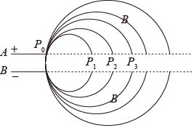

A．菁优网-jyeoo＝菁优网-jyeoo

B．加速电场的变化周期为菁优网-jyeoo

C．加速粒子的最大速度与D形盒的尺寸无关

D．粒子加速次数n次后在匀强磁场中匀速圆周运动的半径为菁优网-jyeoo

【分析】带电粒子在磁场中做匀速圆周运动，由洛伦兹力提供向心力，由牛顿第二定律列式，得到粒子的轨迹半径表达式。粒子每转一圈被加速一次，加速度相同，根据运动学规律分析经过相同位移所用时间之比，从而确定速度变化量之比，即可求解菁优网-jyeoo；根据T＝菁优网-jyeoo求粒子做匀速圆周运动的周期，再确定加速电场的变化周期；加速粒子的最大速度与D形盒的尺寸有关；粒子加速次数n次后，根据动能定理求出加速后粒子的速度，再由半径公式求粒子在匀强磁场中匀速圆周运动的半径。

【解答】解：A、带电粒子在磁场中做匀速圆周运动，由洛伦兹力提供向心力，由牛顿第二定律得qvB＝m菁优网-jyeoo，解得粒子的轨迹半径：r＝菁优网-jyeoo

则P1P2＝2（r2﹣r1）＝2（菁优网-jyeoo﹣菁优网-jyeoo）＝菁优网-jyeoo＝菁优网-jyeoo

同理可得，P2P3＝2（r3﹣r2）＝菁优网-jyeoo

因为每转一圈被加速一次，则粒子速度变化量为△v＝at

由于加速度相同，第二、第三次加速经过相同位移所用时间之比为t1：t2＝（菁优网-jyeoo﹣1）：（菁优网-jyeoo﹣菁优网-jyeoo），则第二、第三次加速速度变化量之比为菁优网-jyeoo＝菁优网-jyeoo

联立可得菁优网-jyeoo＝菁优网-jyeoo，故A正确；

B、带电粒子经加速电场加速后，进入磁场发生偏转，电场被限制在A、C板间，只有经过AC板间时被加速，所以运动一周加速一次，电场的方向不需改变，故B错误；

C、当粒子从D形盒中出来时，速度最大，根据r＝菁优网-jyeoo得v＝菁优网-jyeoo，知加速粒子的最大速度与D形盒的半径有关，故C错误；

D、粒子加速次数n次时，由动能定理得

nqU＝菁优网-jyeoo

粒子加速次数n次后的速度为vn＝菁优网-jyeoo，粒子在匀强磁场中匀速圆周运动的半径为rn＝菁优网-jyeoo＝菁优网-jyeoo菁优网-jyeoo＝菁优网-jyeoo，故D正确。

故选：AD。

【点评】解决本题的关键知道该回旋加速器的原理，知道粒子每转一圈，加速一次，且都在AC间加速，加速的电场不需改变。

26．（2021春•任城区期中）回旋加速器的工作原理如图所示，置于高真空中的D形金属盒半径为R，两盒间的狭缝很小，带电粒子穿过的时间可以忽略不计，磁感应强度为B的匀强磁场与盒面垂直，A处粒子源产生质量为m、电荷量为+q的粒子，在加速电压为U的加速电场中被加速，所加磁场的磁感应强度、加速电场的频率可调，磁场的磁感应强度最大值为Bm和加速电场频率的最大值fm，则下列说法正确的是（　　）

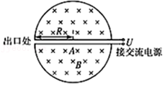

A．粒子获得的最大动能与加速电压无关

B．粒子第n次和第n+1次进入磁场的半径之比为菁优网-jyeoo：菁优网-jyeoo

C．粒子从静止开始加速到出口处所需的时间为t＝菁优网-jyeoo

D．若fm＝菁优网-jyeoo，则粒子获得的最大动能为Ekm＝2π2mfm2R2

【分析】回旋加速器利用电场加速和磁场偏转来加速粒子，带电粒子在磁场中运动的周期与带电粒子的速度无关。根据洛伦兹力提供向心力得出轨道半径的公式，从而根据速度的关系得出轨道半径的关系。粒子离开回旋加速度时的轨道半径等于D形盒的半径，根据半径公式求出离开时的速度大小，从而得出动能。

【解答】解：A、粒子在磁场中做圆周运动的轨道半径越大，粒子动能越大，粒子做圆周运动的最大轨道半径为R，

粒子在磁场中做匀速圆周运动，洛伦兹力提供向心力，由牛顿第二定律得：qvB＝m菁优网-jyeoo，

粒子最大动能：EK＝菁优网-jyeoo，

解得，粒子最大动能：EK＝菁优网-jyeoo，

粒子获得的最大动能与加速电压无关，故A正确；

B、粒子在电场中加速，由动能定理

粒子被加速n次时：nqU＝菁优网-jyeoo﹣0，

粒子被加速n+1次时：（n+1）qU＝菁优网-jyeoo﹣0，

粒子在磁场中做圆周运动的轨道半径：r＝菁优网-jyeoo，

所以第n次和第n+1次半径之比菁优网-jyeoo

解得：rn：r（n+1）＝菁优网-jyeoo：菁优网-jyeoo，故B错误；

C、设粒子到出口处被加速了n圈，据动能定理得：2nqU＝菁优网-jyeoo﹣0

粒子在磁场中做匀速圆周运动，洛伦兹力提供向心力，当粒子速度最大时，

由牛顿第二定律得：qvB＝m菁优网-jyeoo，

粒子在磁场中做圆周运动的周期：T＝菁优网-jyeoo＝菁优网-jyeoo，

粒子从静止开始加速到出口处所需的时间：t＝nT

解得：t＝菁优网-jyeoo，故C正确；

D、加速电场的频率应该等于粒子在磁场中做圆周运动的频率，即：f＝菁优网-jyeoo，

当磁感应强度为Bm时，加速电场的频率应该为：fm＝菁优网-jyeoo，

粒子在磁场中做匀速圆周运动，洛伦兹力提供向心力，由牛顿第二定律得：qvB＝m菁优网-jyeoo，

粒子最大动能：EK＝菁优网-jyeoo，

解得，粒子最大动能：EK＝菁优网-jyeoo，

若fm＝菁优网-jyeoo时，粒子获得的最大动能为Ekm＝2π2mfm2R2，故D正确。

故选：ACD。

【点评】解决本题的关键知道回旋加速器加速粒子的原理，知道带电粒子在磁场中运动的周期与交变电场的周期相同，以及掌握带电粒子在磁场中运动的轨道半径公式和周期公式；特别是要知道加速时间很短，与回旋时间相比完全可以忽略不计。

27．（2021•安徽模拟）质子刀治疗是世界最先进的肿瘤放射治疗技术，其原理是电场对质子进行加速，当达到一定能量后，用质子束照射肿瘤，杀死肿瘤细胞。近日由中国科学院合肥物质科学研究院自主研制的最紧凑型超导回旋质子治疗系统加速器研制成功。该回旋加速器中加速电场场强达到170kV/cm国际最高应用水平，加速器中磁场的磁感应强度达到最高3.0T，引出的质子具有200MeV（1M＝1×106）的能量，实现高能量级超导回旋加速器关键技术突破。已知两D形盒间距为0.01cm，质子电量为1.6×10﹣19C，质子质量约为1.67×10﹣27kg。则下列说法正确的是（　　）

A．加速电场为变化电场

B．质子在电场中加速的时间约为8.35×10﹣21s

C．回旋加速器的D形盒的内半径最接近0.5m

D．回旋加速器的D形盒的内半径最接近5m

【分析】质子在电场中做加速运动，运用运动学公式和动能定理求解，在磁场中加速由洛伦兹力做为向心力。

【解答】解：A．质子在电场中做加速运动，每次经过电场，电场方向反向，是变化的电场，故A正确；

B．把质子多次在电场中的运动连续在一起，质子做匀加速直线运动，根据v＝at

菁优网-jyeoo

代入数据：200×106×1.6×10﹣19J＝菁优网-jyeoo×1.67×10﹣27kgv2 可得：v＝1.96×108m/s

菁优网-jyeoo 代入数据：a＝菁优网-jyeoom/s2＝1.63×1015m/s2

加速时间t＝菁优网-jyeoo＝菁优网-jyeoos≈1.18×10﹣7s 故B错误；

CD．质子在磁场中做匀速圆周运动，洛伦兹力做为向心力，菁优网-jyeoo

代入数据：R＝菁优网-jyeoo＝菁优网-jyeoom≈0.68m 故C正确，D错误

故选：AC。

【点评】本题考查回旋加速器的知识，注意只有电场对质子做功，加速电场为周期性方向改变的电场，质子在磁场中偏转，由洛伦兹力做为向心力。

28．（2020秋•泉州期末）回旋加速器主要结构如图所示，两个中空的半圆形金属盒接高频交流电源，置于与盒面垂直的匀强磁场中，两盒间的狭缝距离很小。粒子源S位于金属盒的圆心处，产生的粒子初速度可以忽略。用两台回旋加速器分别加速质子和α粒子，质子和α粒子的质量之比为1：4，电量之比为1：2，两台加速器的金属盒半径、磁场的磁感应强度、高频交流电源的电压均相等，则质子和α粒子（　　）

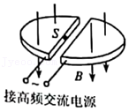

A．所能达到的最大速度大小相等

B．所能达到的最大动能相等

C．受到的最大洛伦兹力大小相等

D．在达到最大动能的过程中通过狭缝的次数相等

【分析】回旋加速器的电场对粒子加速，磁场使粒子偏转，洛伦兹力提供向心力，应用牛顿第二定律求出粒子的最大速度，然后求出粒子动量、动能，再比较动量与动能大小关系；应用动能定理求出粒子加速次数。

【解答】解：A、粒子在磁场中做圆周运动，洛伦兹力提供向心力，由牛顿第二定律得：qvB＝m菁优网-jyeoo，解得：v＝菁优网-jyeoo，粒子轨道半径r为最大R时，粒子速度最大，粒子的最大速度：vmax＝菁优网-jyeoo，由于B、R相等，而比荷菁优网-jyeoo不相等，因此粒子能达到的最大速度大小不相等，故A错误；

B、粒子能达到的最大动能：EK＝菁优网-jyeoom菁优网-jyeoo＝菁优网-jyeoo，菁优网-jyeoo＝菁优网-jyeoo＝菁优网-jyeoo，即质子与α粒子达到的最大动能相等，故B正确；

C、粒子所受最大洛伦兹力：f＝qvmaxB＝菁优网-jyeoo，最大洛伦兹力之比：菁优网-jyeoo＝菁优网-jyeoo＝菁优网-jyeoo，质子与α粒子受到的最大洛伦兹力大小相等，故C正确；

D、对粒子整个运动过程，由动能定理得：nqU＝菁优网-jyeoom菁优网-jyeoo＝菁优网-jyeoo，粒子经过狭缝的次数：n＝菁优网-jyeoo，

粒子经过狭缝的次数之比：菁优网-jyeoo＝菁优网-jyeoo＝菁优网-jyeoo，故D错误；

故选：BC。

【点评】解决本题的关键知道带电粒子在磁场中运动的周期与交流电源的周期相同，求出粒子的周期和最大动能，根据质量比和电量比，去比较周期和最大动能。

29．（2020秋•广州期末）如图所示，图甲为磁流体发电机原理示意图，图乙为质谱仪原理图，图丙和图丁分别为多级直线加速器和回旋加速器的原理示意图，忽略粒子在图丁的D形盒狭缝中的加速时间，下列说法错误的是（　　）

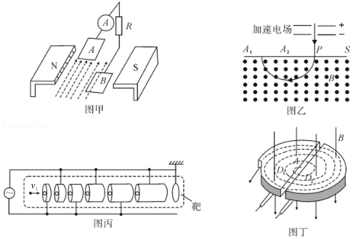

A．图甲中，将一束等离子体喷入磁场，A、B板间产生电势差，A板电势高

B．图乙中，菁优网-jyeooH、菁优网-jyeooH、菁优网-jyeooH三种粒子经加速电场射入磁场，菁优网-jyeooH在磁场中的偏转半径最大

C．图丙中，加速电压越大，粒子获得的能量越高，比回旋加速器更有优势

D．图丁中，随着粒子速度的增大，交变电流的频率也应该增大

【分析】由左手定则判断磁流体发电机极板的电势高低，根据动能定理和牛顿第二定律求解半径公式，从而比较不同粒子的半径大小，对比两种加速器原理和结构从而比较综合效应。

【解答】解：A、将一束等离子体喷入磁场，由左手定则得，正离子向下偏转，负离子向上偏转，A、B两板会产生电势差，且B板电势高，故A说法错误，符合题意；

B、质谱仪中，粒子经电场加速有：qU＝菁优网-jyeoo，在磁场中运动时，洛伦兹力提供向心力，有：qvB＝菁优网-jyeoo，解得：R＝菁优网-jyeoo，由此可知在磁场中偏转半径最大的是比荷（菁优网-jyeoo）最小的粒子，菁优网-jyeoo、菁优网-jyeoo、菁优网-jyeoo三种粒子电荷量相同，菁优网-jyeoo质量最大，所以菁优网-jyeoo在磁场中的偏转半径最大，故B说法正确，不符合题意；

C、粒子通过多级直线加速器加速，加速电压越大，粒子获得的能量越高，但要产生这种高压所需的技术要求很高，同时加速装置的长度也要很长，故多级直线加速器不一定比回旋加速器更有优贽，故C说法错误，符合题意；

D、在回旋加速器中带电粒子经过电场多次加速后，速度越来越大，在磁场中做匀速圆周运动的半径：r＝菁优网-jyeoo也会越来越大，而粒子在磁场中做圆周运动的周期：T＝菁优网-jyeoo没有变化，故交变电流的频率不变，故D说法错误，符合题意。

故选：ACD。

【点评】此题是通过对比的方式把电磁学的应用实验组合在一起的好题，有利于知识梳理、分清是否，当然掌握基础是解题的关键。

30．（2020秋•葫芦岛期末）某一具有速度选择器的质谱仪原理如图所示。速度选择器中，磁场（方向垂直纸面）与电场正交，磁感应强度为B1，两板间电压为U，两板间距离为d；偏转分离器中，磁感应强度为B2，磁场方向垂直纸面向外。现有一质量为m、电荷量为q的粒子（不计重力），该粒子以某一速度恰能匀速通过速度选择器，粒子进入分离器后做匀速圆周运动，最终打在感光板A1A2上。下列说法正确的是（　　）

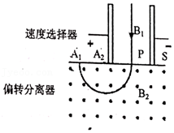

A．粒子带负电

B．速度选择器中匀强磁场的方向垂直纸面向外

C．带电粒子的速率等于菁优网-jyeoo

D．粒子进入分离器后做匀速圆周运动的半径等于菁优网-jyeoo

【分析】粒子经过速度选择器时，所受的电场力和洛伦兹力平衡，根据带电粒子在磁场中的偏转方向判断电荷的电性；

根据平衡求出粒子经过速度选择器的速度；

通过带电粒子在磁场中的偏转，根据半径的大小判断粒子比荷的大小。

【解答】解：A、带电粒子在磁场中向左偏转，根据左手定则，结合磁场方向垂直纸面向外，可知该粒子带正电，故A错误；

BC、粒子经过速度选择器时，所受的电场力和洛伦兹力平衡，该粒子带正电，则其电场力水平向右，则洛伦兹力水平向左，根据左手定则可知，匀强磁场的方向垂直纸面向外，

根据平衡条件有：qE＝q菁优网-jyeoo＝qvB1．则v＝菁优网-jyeoo，故BC正确；

D、所有打在A1A2上的粒子，在磁场B2中做匀速圆周运动，根据qvB2＝m菁优网-jyeoo，可得r＝菁优网-jyeoo＝菁优网-jyeoo，故D正确。

故选：BCD。

【点评】此题考查质谱仪模型，解决本题的关键知道粒子在速度选择器中做匀速直线运动，在磁场中做匀速圆周运动，明确洛伦兹力充当向心力。